Сервисная станция ООО «Сумотори – Иркутск» является официальным Центром обслуживания ZF и предлагает услуги по техническому обслуживанию и ремонту коробок передач ZF Ваших автомобилей.
Сервисная станция ООО «Сумотори – Иркутск» это:
- Специализированный цех по ремонту КПП;
- Квалифицированные специалисты сервисной станции ООО «Сумотори-Иркутск», которые регулярно проходят обучение по повышению квалификации и постоянно совершенствуют свои знания и навыки, что позволяет им решать сложные задачи, связанные с ремонтом КПП автомобилей;
- Широкий выбор оригинальных запасных частей ZF и расходных материалов на складе в г. Иркутск;
- Гарантия на работы и запасные части;
- Проведение работ в точном соответствии с требованиями завода-изготовителя.
Что может быть лучшим доказательством первоклассного сервиса, чем надёжный и безотказный автомобиль?! Мы всегда найдем для вас оптимальное решение ‒ будь то сервисное обслуживание, планово-профилактический ремонт КПП, значительно продлевающий срок службы техники, либо модернизация КПП для повышения уровня безопасности, комфорта и экономичности.
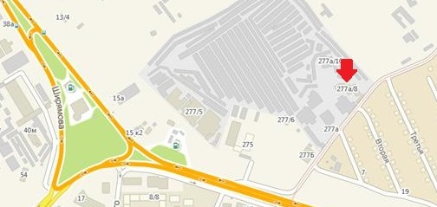
Технохолдинг SUMOTORI – Сила вашего успеха!
С Уважением
Вострилов Александр Викторович
Сервис-менеджер
ООО «Сумотори-Иркутск»
адрес: ул. Байкальская 277а/8
тел./факс: +7 (3952) 28-96-96
сот. тел.: 8-914-942-42-04
эл. почта: service1@sumotori-irk.ru
официальный сайт: sumotori-irk.ru

